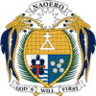
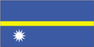
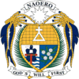
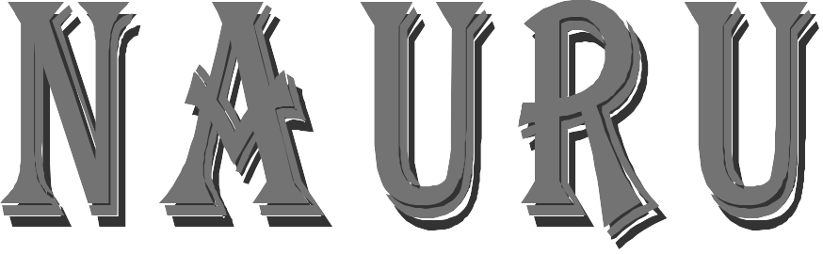
God's Will First

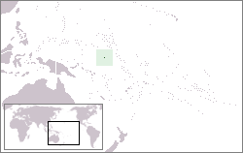
Republika Nauru je majhna državica ,ki zavzema površino samo 21 kvadratnih kilometrov in je tretja najmanjša država na svetu. Leži okoli 65 kilometrov južno od ekvatorja v širnem prostranstvu Tihega oceana približno na pol poti med Avstralijo in Havaji.. V nasprotju z drugimi otoškimi državami Tihega oceana sestavlja republiko Nauru en sam koralni otok ovalne oblike , ki je tako majhen , da ga je mogoče obhoditi v nekaj urah.

Dežela in narava

Središče otoka je planota , ki se dviga približno 70 m visoko , sredi nje pa je zaliv , ki ga obdaja ozek pas rodovitne zemlje. Drug ozek pas rodovitne zemlje se razteza ob obali. Vendar le zelo malo prebivalcev otoka izkorišča to rodovitno zemljo in se ukvarja s poljedelstvom , saj so glavna geološka sestavina osrednje planote čisti fosfati , dragocena rudnina. ki nastane s sesedanjem in kemičnim pretvarjanjem milijonov in milijonov ton iztrebkov morskih ptic - gvana. Fosfati so osnovna surovina za proizvodnjo gnojil. in zaradi svojih rudnikov fosfatov je Nauru ena najbogatejših držav na svetu ter lahko brez težav uvaža vse. kar potrebuje. tudi hrano in pitno vodo.
Podnebje na Nauru je toplo in vlažno. temperature so dokaj visoke - med 24°C in 34 °c - vendar jih blažijo sveži pasatni vetrovi. Povprečna letna količina padavin se giblje samo okoli 2000 mm.
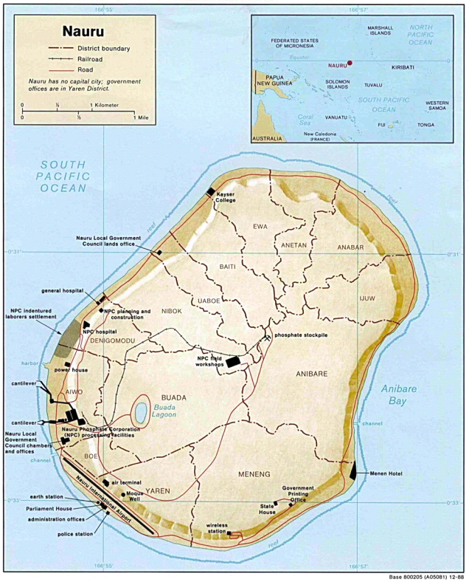
Večina od 12.570 prebivalcev živi ob 19 kilometrov dolgi obali. Polovica je domačinskih Nauruancev, mešancev polinezijskega , mikronezijskega in melanezijskega rodu; govorijo nauruanski jezik in angleščino ter so kristjani , drugo polovico pa sestavljajo priseljenci iz drugih tihomorskih otokov, Kitajci iz Hongkonga in nekaj Evropejcev.

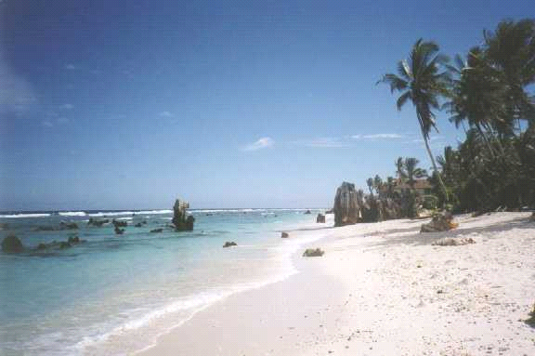

Zgodovina in vlada

Otok Nauru je odkril angleški raziskovalec kapitan John Fearn leta 1798. Devetdeset let pozneje, leta 1888, je skupaj z Marsballovimi otoki postal nemška kolonija. Na prelomu stoletja so Nemci odkrili veliko naravno bogastvo otoka in leta 1905 so sistematično začeli izkopavati fosfatno rudo. Proti koncu 19, stoletja so se pojavili tudi prvi krščanski misijonarji, ki so močno vplivali na življenje in verovanje domačinov. Leta 1914 je prevzela nadzorstvo nad otokom Avstralija, po prvi svetovni vojni pa je Društvo narodov zaupalo Nauru v skupno upravo Avstraliji, Veliki Britaniji in Novi Zelandiji. Med drugo svetovno vojno so otok zasedli Japonci in odpeljali velik del prebivalstva v delovna taborišča. Avstralske čete so ga znova osvojile leta 1945; leta .1947 pa je Nauru spet prišel podskupno upravo treh nekdanjih skrbniških držav, ki je trajala do leta 1968, ko je naposled dobil neodvisnost in postal član Britanske skupnosti narodov. Popolno nadzorstvo nad industrijo fosfatov pa je dobil šele leta 1970.
Zakonodajni sistem otoka predvideva enodomno skupščino, ki jo sestavlja 18 članov, izvoljenih na splošnih volitvah vseh polnoletnih Nauruancev za tri leta. Skupščina izvoli predsednika , prav tako za tri leta, ki si izbere svoj ministrski svet. Sedež vlade je na. Jugozahodu otoka.
Od leta 1970 je vlada uporabljala dohodek fosfatnih rudnikov za zagotavljanje visoke življenjske ravni in splošne blaginje vseh Nauruancev, ki imajo na voljo sodobna stanovanja po nizkih najemninah, brezplačno zdravstveno oskrbo v dveh bolnišnicah in na 11 klinikah, brezplačno in obvezno izobraževanje od 6. do 17. leta ter štipendije za nadaljevanje šolanja v tujini. Brezplačna je tudi elektrika uvožena hrana je subvencionirana ,državljani pa ne plačujejo nobenih davkov.
Doslej so izkopali na otoku že približno 80 milijonov ton fosfatov in strokovnjaki napovedujejo, da bodo leta 2010 zaloge izčrpane. Skromno poljedelstvo. ki je zaradi poroznih tal in nerednih padavin omejeno samo na obalno območje,ž e zdavnaj ne more prehraniti prebivalcev Naurua. Vlada si prizadeva in išče druge vire dohodka za prihodnost. Tako ima Nauru danes že svojo letalsko družbo in trgovsko mornarico z osmimi ladjami. Vlada je kupila zemljo in nepremičnine v Avstraliji , Severni Ameriki in Aziji , ukvarja pa se tudi s kapitalskimi posli na mednarodnih borzah. Dohodki od teh posesti in obresti naj bi tudi po izčrpanju fosfatnih ležišč omogočili dosedanjo življenjsko raven vsem Nauruancem. Poleg tega vlada spodbuja razvoj ribištva in izdelovanje ribiških čolnov, precej sredstev pa je tudi vložila v projekt pridobivanja toplotne energije iz oceanov.
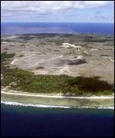
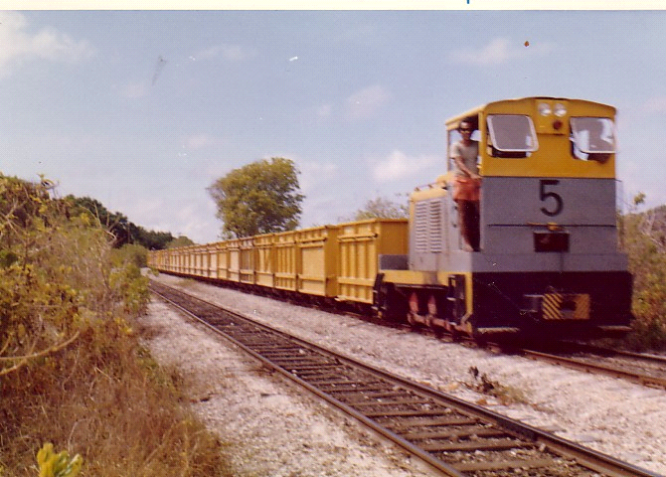
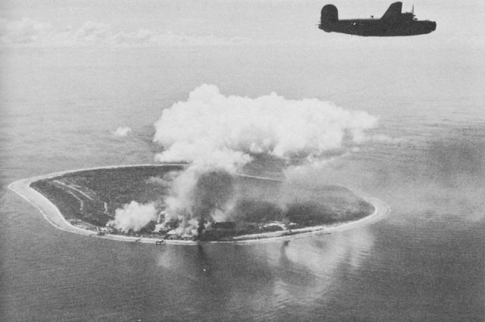
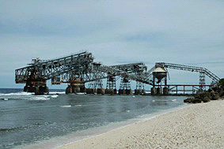
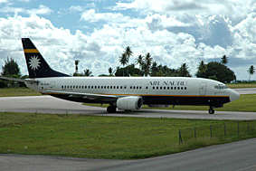
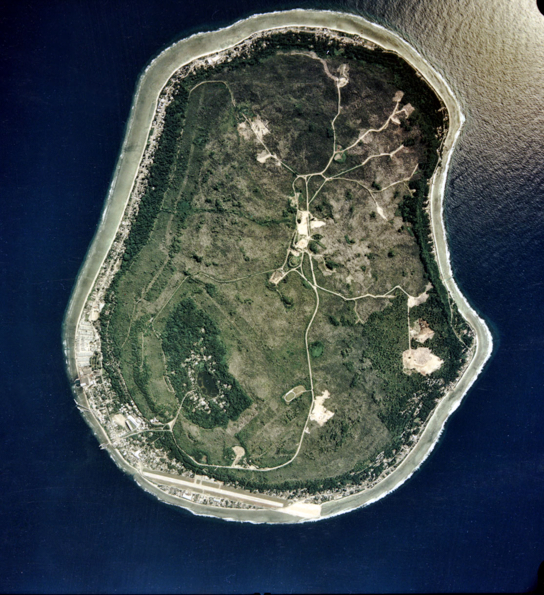
Uradna jezika | angleščina, nauruanščina
Glavno mesto | ga nima¹
Predsednik | René Harris
Površina  - Skupno  - % voda | 192. na svetu  21 km²  zanemarljivo
Prebivalstvo  - Skupno (2002)  - Gostota | 191. na svetu  12.329  213/km²
Neodvisnost | 31. januar 1968
Valuta | avstralski dolar
Časovni pas | UTC +12
Državna himna | Nauru Bwiema
Vrhnja internetna domena | .NR
Nacionalna klicna koda | 674
(1) Yaren je največja naselbina. Nauru je edina država na svetu, ki nima uradnega glavnega mesta.

